EEPROM Write Program UI Guide

|  |  |  |  |
| --- | --- | --- | --- |
| 修改历史： | | | |
| 版本 | 日期 | 修改内容 | 修订人 |
| 1.0 | 2014.11.4 | 首次编写 | Albert |
| 2.0 | 2014.11.10 | 1）将EEPROM维护程序和写码程序界面设计指南文档分为两份文档进行说明；  2）采用图示方式进行描述，减少文字描述部分。 | Albert |
| 3.0 | 2014.12.5 | 1）对状态栏实时显示的信息作了介绍；  2）增加了对CRC校验出错状态的说明；  3）增加了数据资料的比对功能；  4）对资料查看区边框颜色加入了变色处理。 | Nina |

# 概述

本文档主要介绍了EEPROM Write Program的界面组成及其功能，并对界面使用的基本流程及操作做了说明，使用该程序操作界面可以对连接的光模块完成服务器中EEPROM资料的烧写过程，同时具有模块EEPROM资料的读取功能。

# 基本流程

为了生产出符合客户要求的光模块，需要对光模块完成EEPROM写码过程。以下是使用该程序对光模块EEPROM进行读写操作的总体流程图。

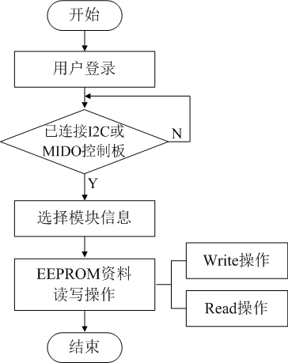

图1

# 界面介绍

首先，对EEPROM Write Program所使用的主界面进行介绍，其主界面主要由模块信息选择区、模块EEPROM资料查看区、服务器EEPROM资料查看区、烧写信息显示区、操作按钮和状态栏组成，如图2所示。

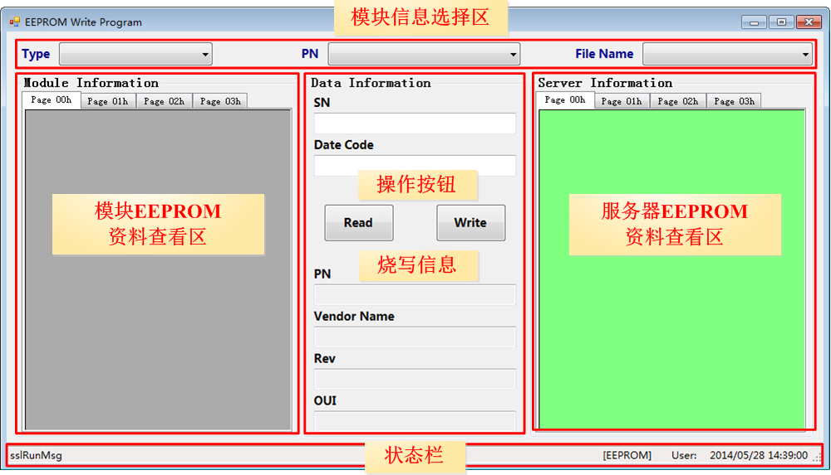

图2

下面详细说明界面每个组成部分的含义与功能，如图3所示：

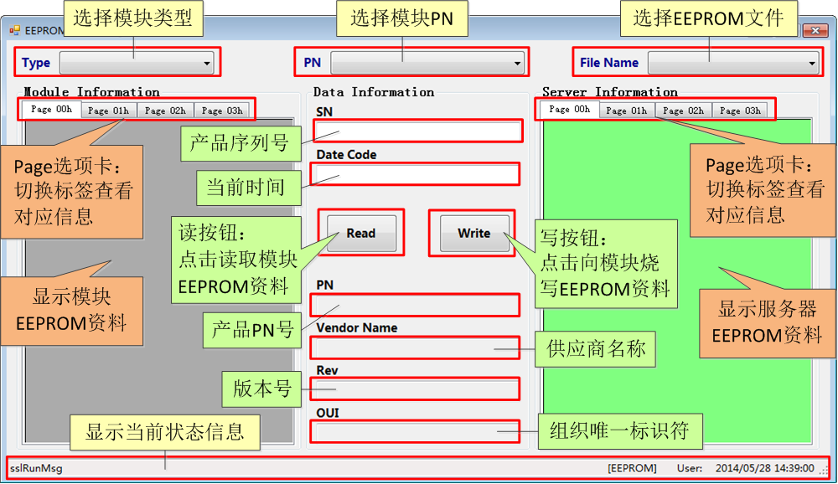

图3

# 操作流程

下面分为登录、选取模块信息、EEPROM信息写操作、EEPROM信息读操作四大部分对每一个操作步骤进行详细介绍。

## 用户登录

登录界面如图4所示，若输入用户或密码不正确，则会弹出窗口提示出错，如图5所示。有三次登录机会，若在三次之内输入正确的用户名及密码，则可点击Login按钮进入系统，若超过三次则会自动退出，如图6所示。若登录界面闲置150s不进行登录操作，则系统也会自动退出，如图7所示。

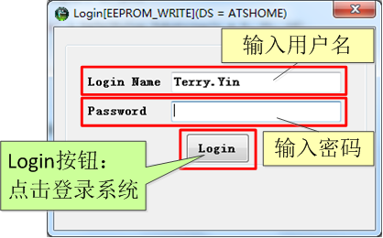

图4

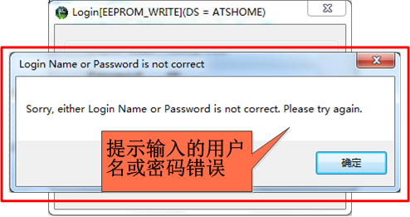

图5

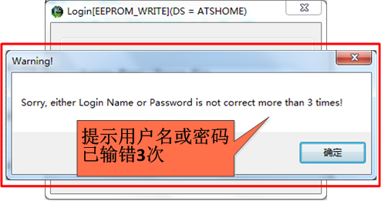

图6

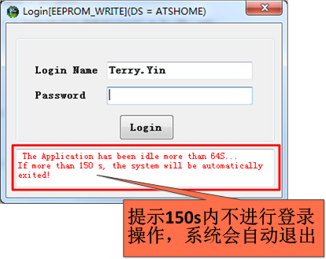

图7

当输入正确的用户名及密码，并点击“Login”按钮之后，即可成功登录至EEPROM烧写系统。

## 选取模块信息

需要选取的模块信息包括模块类型、模块名称以及EEPROM文件名。

进入系统主界面后，只有Type对应的下拉菜单可操作，首先进行模块类型的选取，如图8所示。

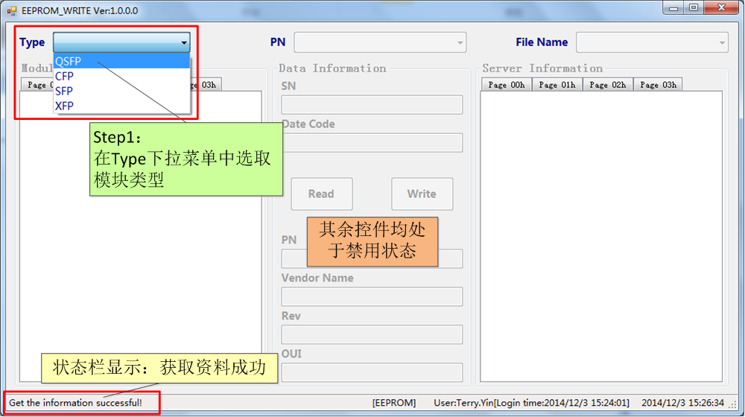

图8

当选定了一个模块Type后，会弹出窗口如图9所示，提示需确认是否已连接好I2C或MIDO控制板。

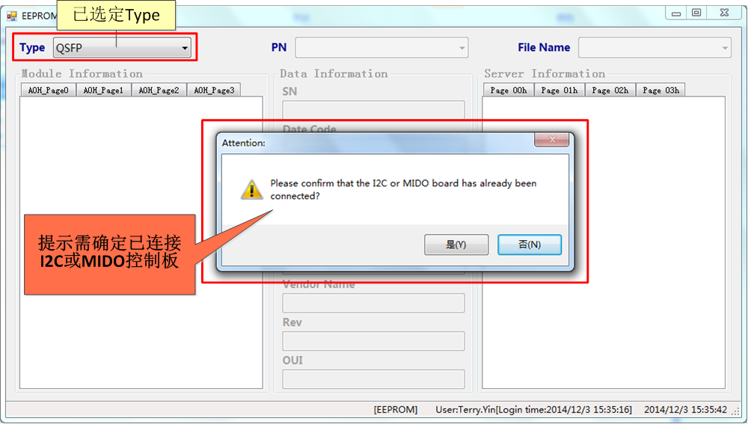

图9

若已连好线路并插入光模块，则可点击“是”按钮进行后续操作，如图10所示；若未准备好，点击“否”按钮，则会将主界面中的“Write”按钮和“Read”按钮隐藏，只能查看服务器中的EEPROM资料，但不能进行EEPROM信息的读写操作，如图11所示。

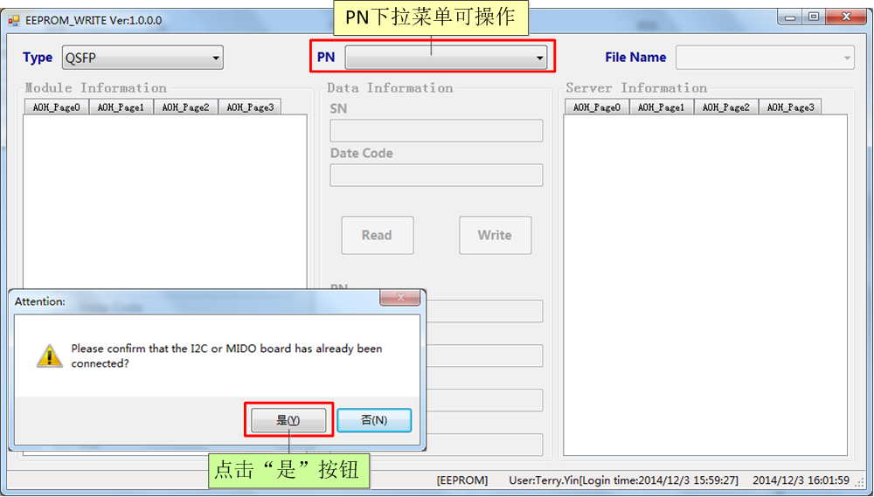

图10

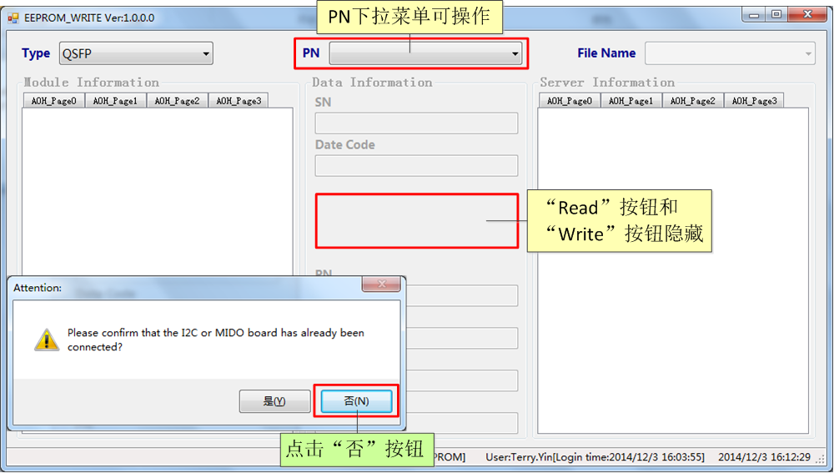

图11

接着即可在PN下拉菜单中选取模块名称，若选定PN下没有对应的EEPROM文件，则File Name下拉菜单保持禁用状态，状态栏提示没有找到EEPROM资料，如图12所示。

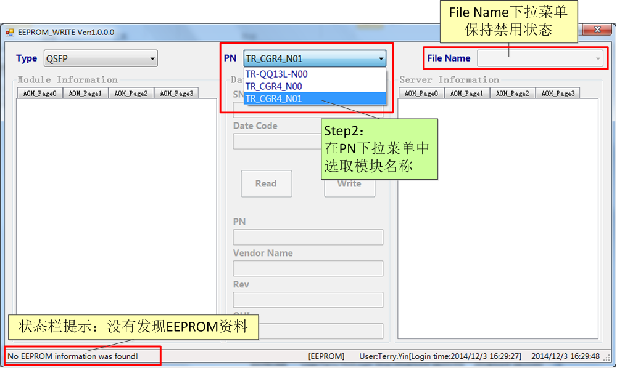

图12

选定PN后，若存在相应的EEPROM文件，则File Name下拉菜单恢复正常显示，可进行文件名称的选取，如图13所示。

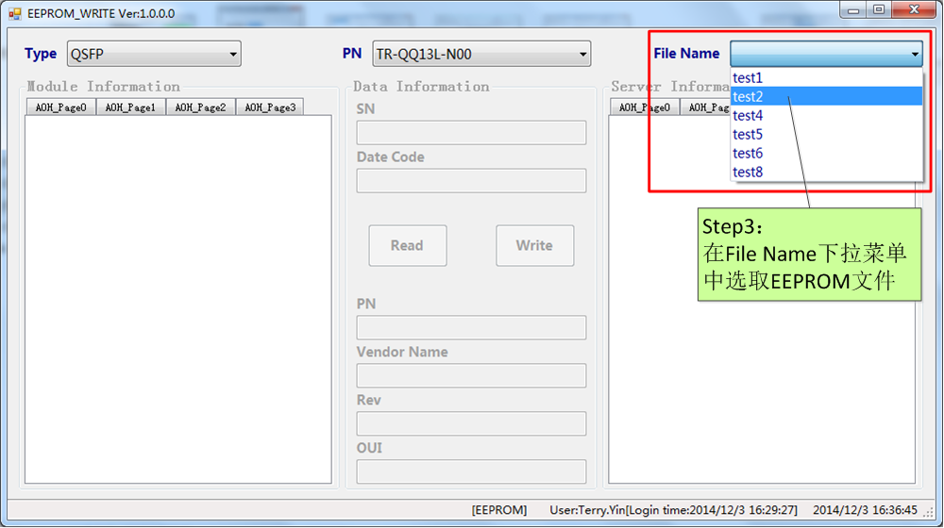

图13

当三个步骤按顺序依次执行完成后，即可从服务器读取相应的数据资料。若读取资料的过程中出错，则会弹出窗口提示从服务器读取数据出错，如图14所示。点击“确定”按钮后，“Read”按钮恢复正常显示，可进行读取模块EEPROM信息的操作，具体参见4.4小节，“Write”按钮仍保持禁用状态，如图15所示。进行检查后，重新执行step3，直到从服务器读取数据成功为止，此时读出的数据将显示于Server Information框内的表格中，可切换标签查看对应资料信息，同时读取到的SN、PN、Vendor Name、Rev、OUI信息会同步显示于Data Information框内，Data Code文本框中默认显示当前日期，“Write”按钮恢复正常显示，如图16所示。

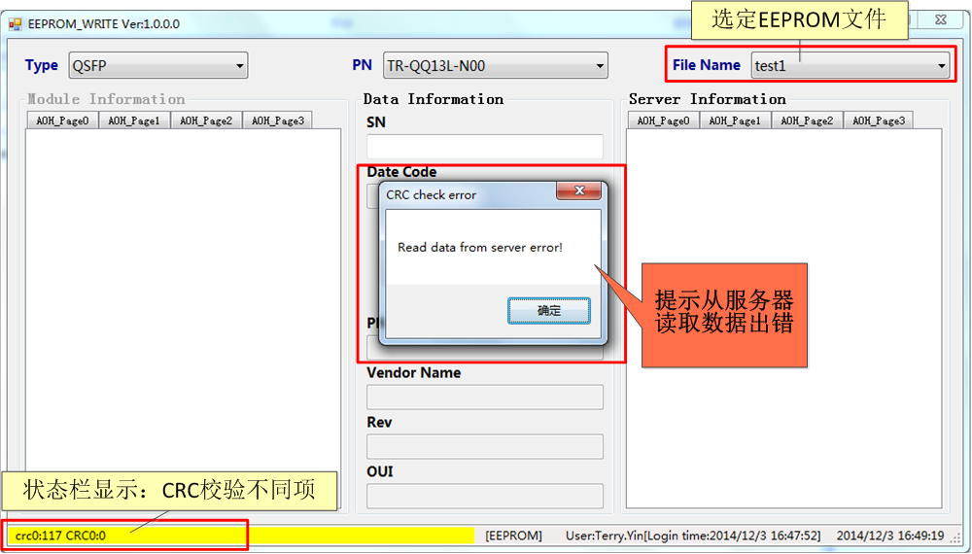

图14

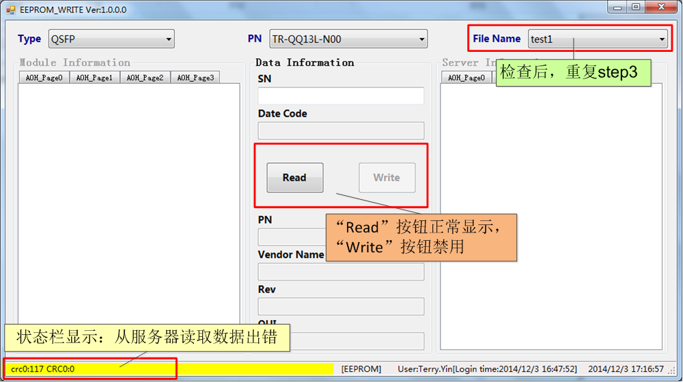

图15

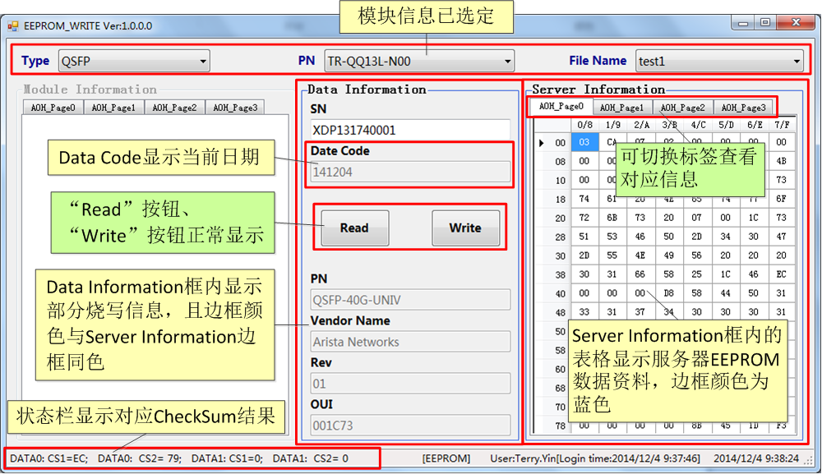

图16

Server Information框中会首先默认显示page 00h下的信息，可切换选项卡在Page 00h ~ Page 04h之间进行切换查看，若出现选定page不存在的情况，会弹出窗口提示该页资料不存在，如图17所示，点击“确定”按钮，会返回上一所选page。

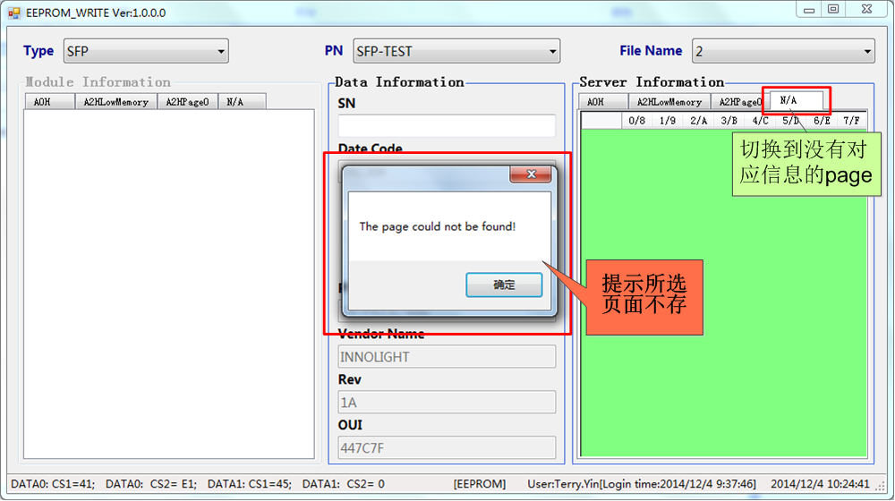

图17

当出现选取完Type、PN和File Name三个信息后还需要修改的情况时，若需重新选取Type，则会清空PN、File Name、Module Information框、Data Information框和Server Information框；若需重新选取PN，则会清空File Name、Module Information框、Data Information框和Server Information框，以重新进行选取及内容显示。

当完成了本小节的Step1 ~ Step3操作后，即可对连接模块进行读、写操作。

## EEPROM信息写操作

EEPROM信息写操作是将服务器中的EEPROM数据资料烧写至所连接的模块中，通过点击“Write”按钮来完成。

写操作时，可在SN文本框中输入序列号，规定SN只能为字母或者数字，当输入的SN号不符合要求时，则会弹出窗口提示需重新输入，如图18所示，点击“确认”按钮后，会清空文本框。当输入有效的SN号后，该信息会更新到page 00h中相应的存储单元，如图19所示，此时即可点击“Write”按钮开始EEPROM资料的烧写。

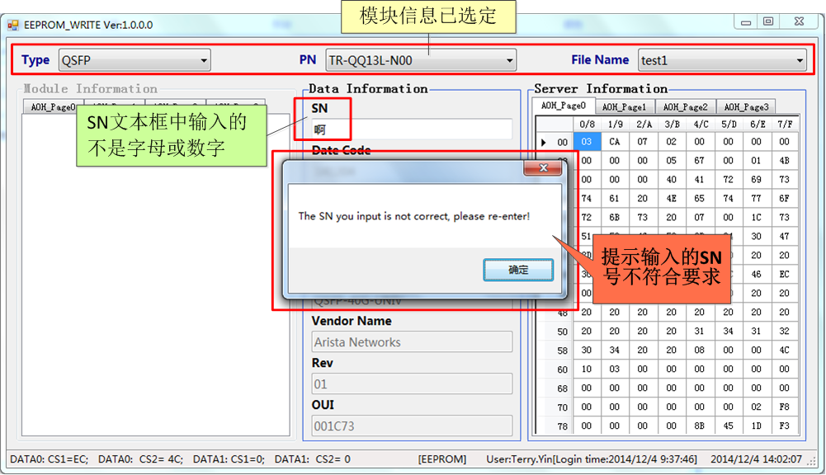

图18

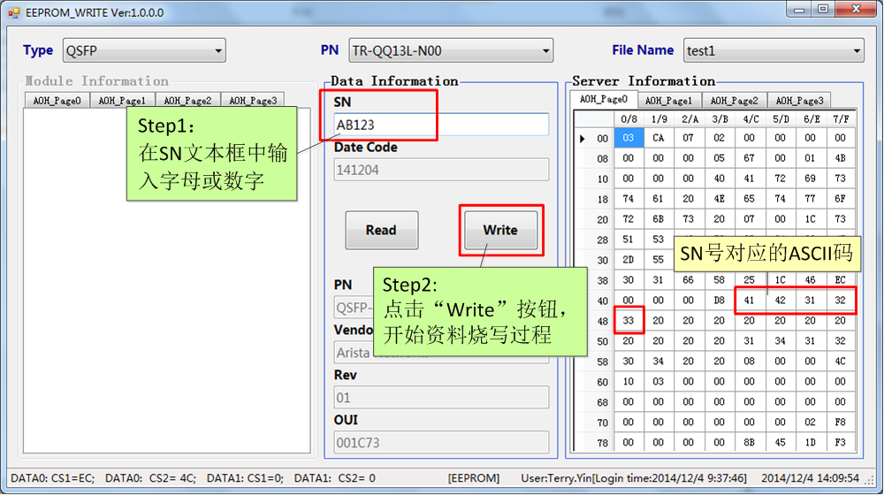

图19

在点击了“Write”按钮之后，整个界面无法操作，如图20所示。若在向模块烧写信息的过程中出错，则会弹出窗口提示烧写失败，如图21所示，点击“确定”之后，“Read”、“Write”按钮恢复显示，检查后重新点击“Write”按钮，直到烧写成功为止，如图22所示

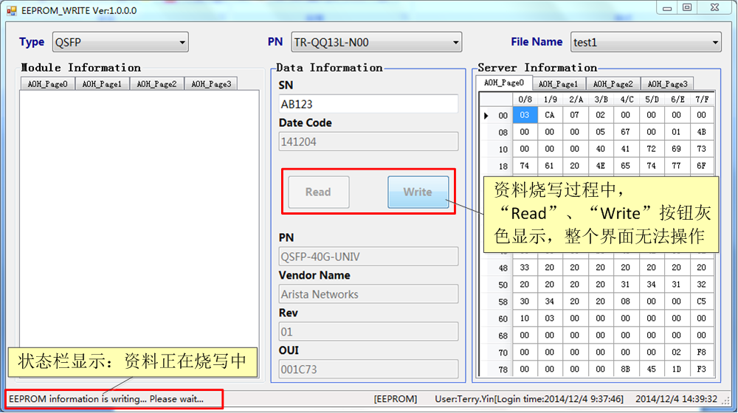

图20

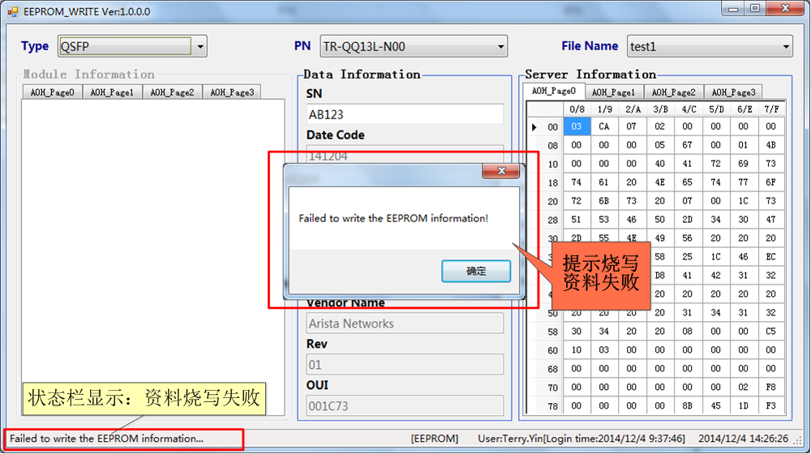

图21

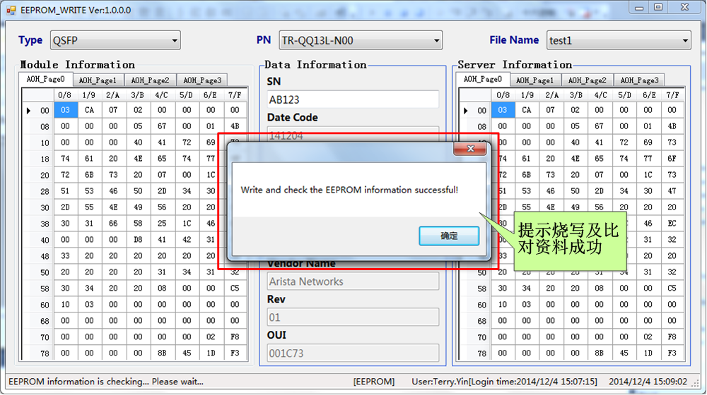

图22

点击图22中的“确认”按钮后，服务器中的EEPROM资料及模块中的EEPROM资料分别显示于Server Information框和Module Information框内的表格中，无论是切换Module Information框内的选项卡还是切换Server Information框内的选项卡，都会将左右两边的表格同时切换至所选页面，但是当操作Server Information框内的选项卡时，Data Information中的各项信息显示为服务器中的资料，即Server Information框内的信息，因此此时Data Information边框颜色与Server Information边框颜色相同显示为蓝色；若操作Module Information框内的选项卡时，Data Information中的各项信息显示为模块中的资料，即Module Information框内的信息，因此此时Data Information边框颜色与Module Information边框颜色相同显示为绿色，分别如图23、24所示。

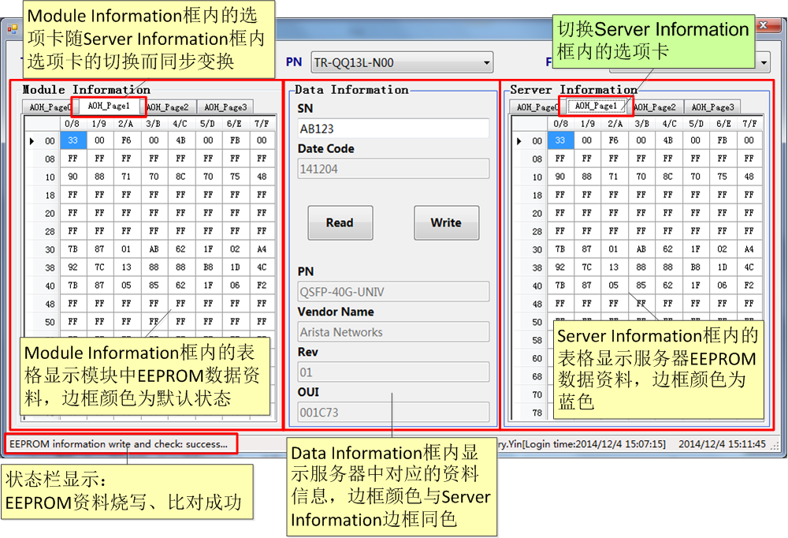

图23

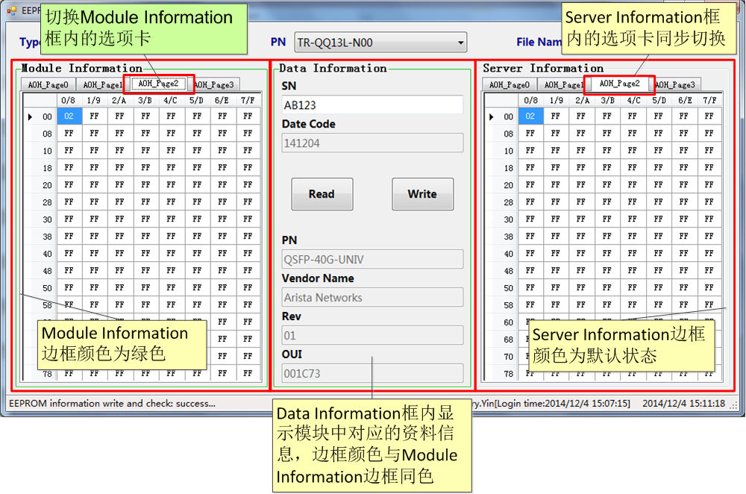

图24

经过以上步骤即完成了服务器中EEPROM信息向模块的烧写过程。

## 4.4 EEPROM信息读操作

EEPROM信息的读操作是对所连接模块中EEPROM数据资料进行读取，并显示于界面中进行查看，通过点击“Read”按钮来完成，如图25所示。

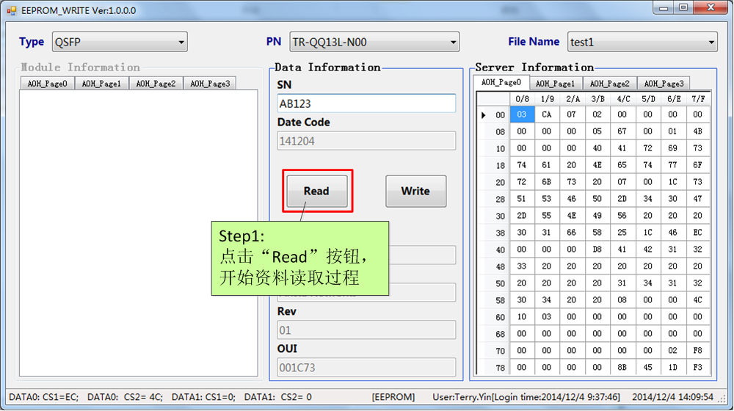

图25

在点击了“Read”按钮之后，整个界面无法操作，如图26所示。若在从模块读取信息的过程中出错，则会弹出窗口提示读取失败，如图27所示。



图26

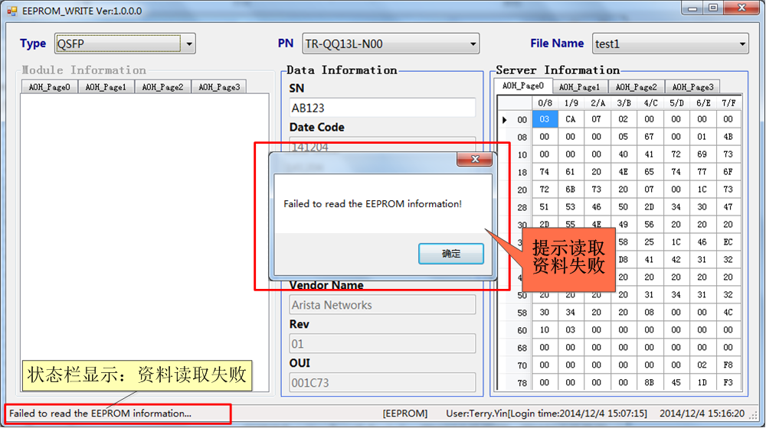

图27

图27中，点击“确定”之后，“Read”、“Write”按钮恢复显示，检查后重新点击“Read”按钮，直到能成功进行读取操作为止，读取到模块EEPROM信息之后，会将其与服务器中对应的数据进行比对，如果有不一致的单元，则会弹出窗口提示比对失败，如图28所示。点击“确认”后，读取到的模块EEPROM信息会显示在Module Information的表格中，可切换选项卡标签进行查看，数据值不一致的单元会被标红，同时对应页面的标签名称后面会加星，如图29、30所示。

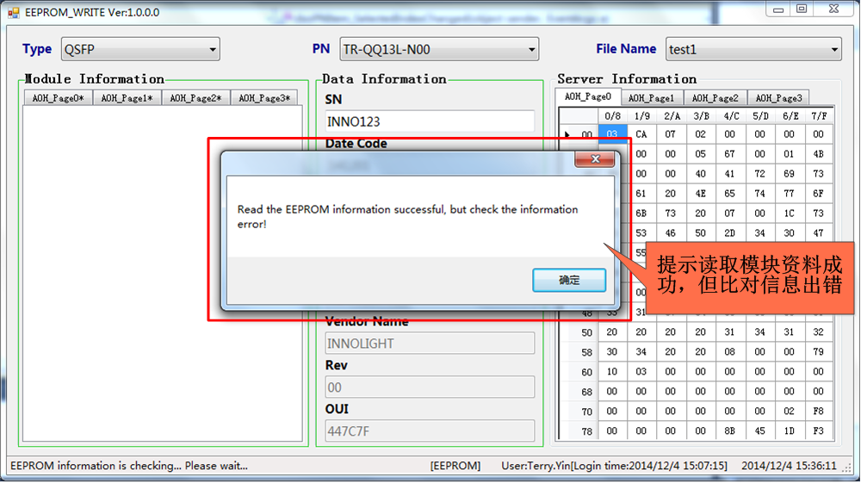

图28

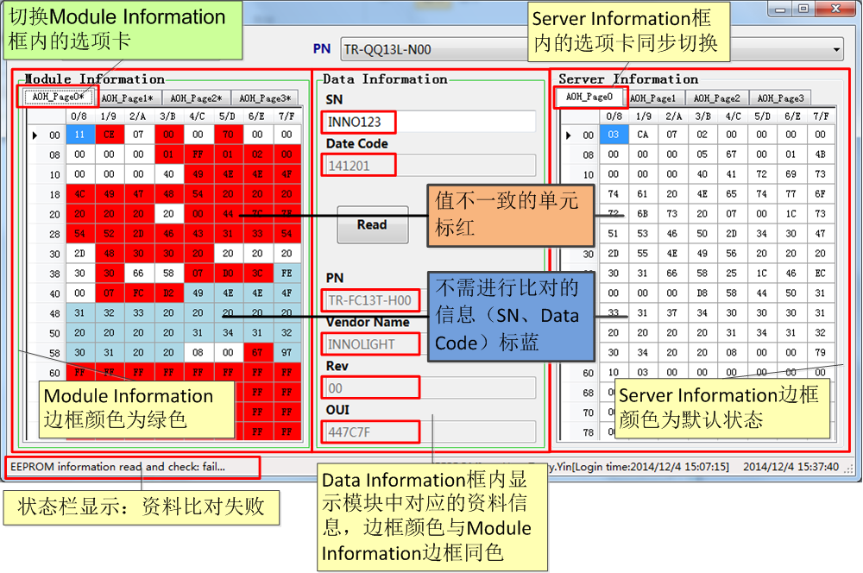

图29

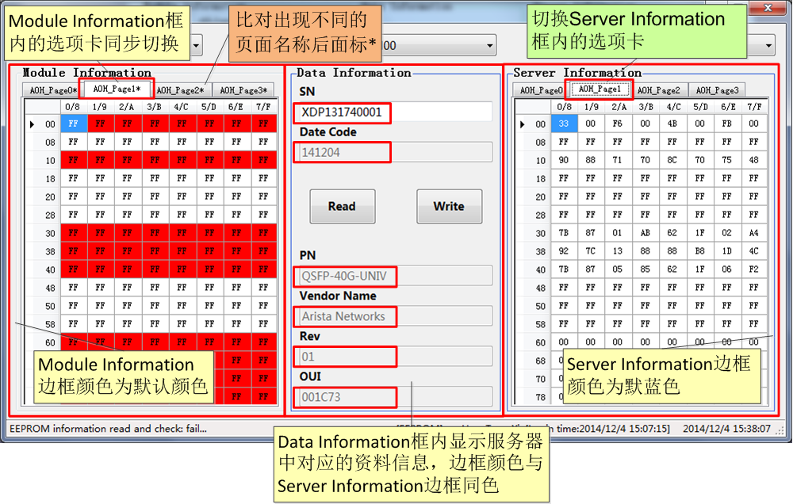

图30

若模块中的EEPROM资料读取成功，并且与服务器中的相应信息比对相同，则会弹出窗口提示读取资料及比对信息成功，如图31所示。

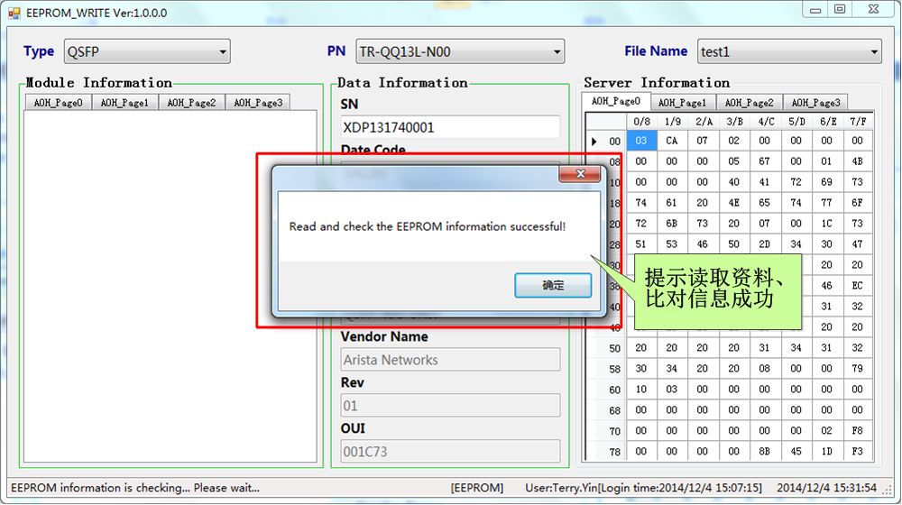

图31

图31中，点击“确认”按钮后，读取到的模块EEPROM信息会显示在Module Information的表格中，可切换选项卡标签进行查看，如图32所示。

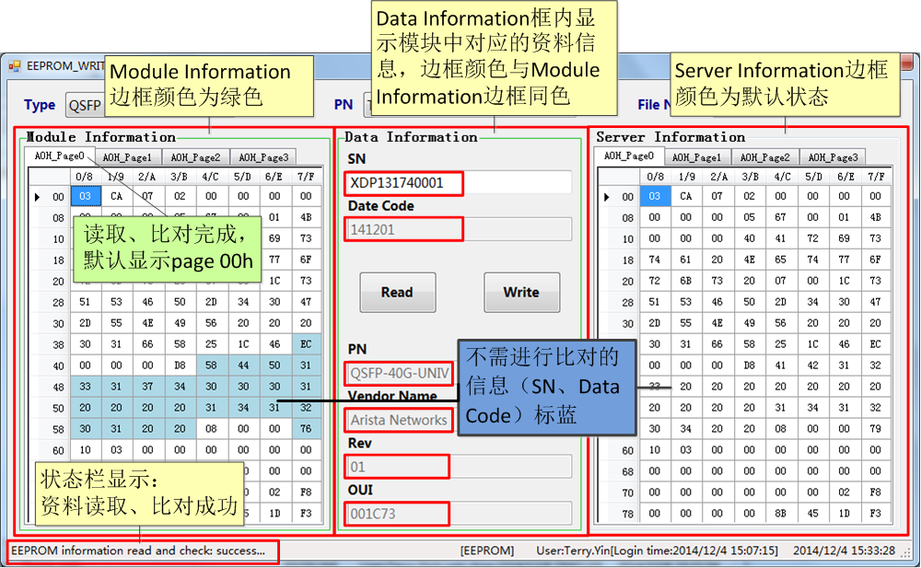

图32

当出现Server Information框中没有显示数据资料，如4.2小节中图15所述的CRC校验出错的情况时，点击“Read”按钮，只会进行模块EEPROM资料的读取过程，不会进行数据信息的比对，分别如图33、34所示。



图33

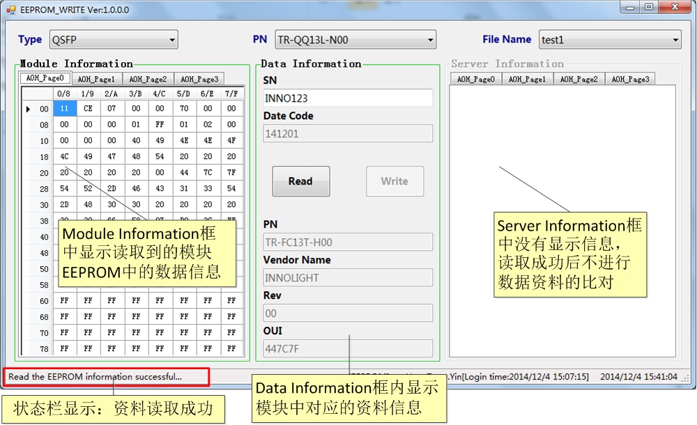

图34

经过以上步骤即完成了模块中EEPROM信息的读取过程，并与服务器中对应资料进行了比对。